<http://www.ruanyifeng.com/blog/2016/01/commit_message_change_log.html>

Commit message 和 Change log 编写指南

作者： [阮一峰](http://www.ruanyifeng.com/)

日期： [2016年1月 6日](http://www.ruanyifeng.com/blog/2016/01/)

[](http://www.zhufengpeixun.cn/main/course/guide.html?ref=ruanyifeng.com)

Git 每次提交代码，都要写 Commit message（提交说明），否则就不允许提交。

$ git commit -m "hello world"

上面代码的-m参数，就是用来指定 commit mesage 的。

如果一行不够，可以只执行git commit，就会跳出文本编辑器，让你写多行。

$ git commit

基本上，你写什么都行（[这里](http://www.commitlogsfromlastnight.com/" \t "_blank)，[这里](http://blog.no-panic.at/2014/10/20/funny-initial-git-commit-messages/)和[这里](http://whatthecommit.com/)）。

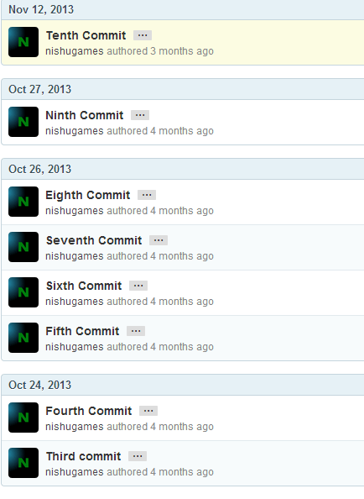

但是，一般来说，commit message 应该清晰明了，说明本次提交的目的。

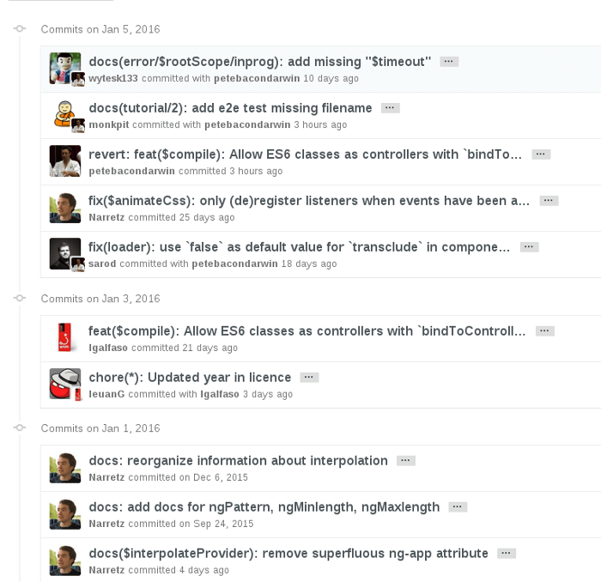

目前，社区有多种 Commit message 的[写法规范](https://github.com/ajoslin/conventional-changelog/blob/master/conventions" \t "_blank)。本文介绍[Angular 规范](https://docs.google.com/document/d/1QrDFcIiPjSLDn3EL15IJygNPiHORgU1_OOAqWjiDU5Y/edit#heading=h.greljkmo14y0)（见上图），这是目前使用最广的写法，比较合理和系统化，并且有配套的工具。

一、Commit message 的作用

格式化的Commit message，有几个好处。

**（1）提供更多的历史信息，方便快速浏览。**

比如，下面的命令显示上次发布后的变动，每个commit占据一行。你只看行首，就知道某次 commit 的目的。

$ git log <last tag> HEAD --pretty=format:%s

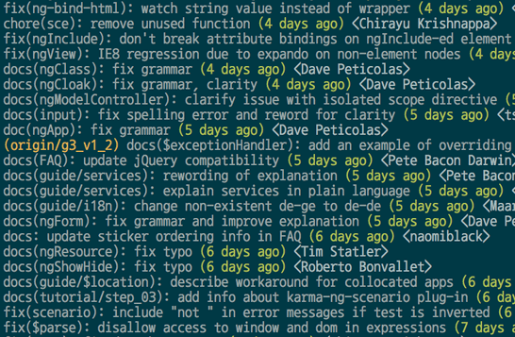

**（2）可以过滤某些commit（比如文档改动），便于快速查找信息。**

比如，下面的命令仅仅显示本次发布新增加的功能。

$ git log <last release> HEAD --grep feature

**（3）可以直接从commit生成Change log。**

Change Log 是发布新版本时，用来说明与上一个版本差异的文档，详见后文。

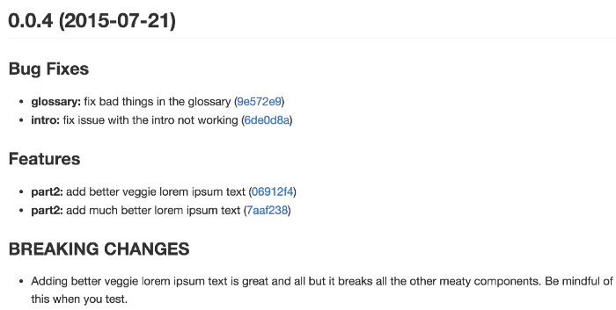

二、Commit message 的格式

每次提交，Commit message 都包括三个部分：Header，Body 和 Footer。

<type>(<scope>): <subject>

// 空一行

<body>

// 空一行

<footer>

其中，Header 是必需的，Body 和 Footer 可以省略。

不管是哪一个部分，任何一行都不得超过72个字符（或100个字符）。这是为了避免自动换行影响美观。

2.1 Header

Header部分只有一行，包括三个字段：type（必需）、scope（可选）和subject（必需）。

**（1）type**

type用于说明 commit 的类别，只允许使用下面7个标识。

* feat：新功能（feature）
* fix：修补bug
* docs：文档（documentation）
* style： 格式（不影响代码运行的变动）
* refactor：重构（即不是新增功能，也不是修改bug的代码变动）
* test：增加测试
* chore：构建过程或辅助工具的变动

如果type为feat和fix，则该 commit 将肯定出现在 Change log 之中。其他情况（docs、chore、style、refactor、test）由你决定，要不要放入 Change log，建议是不要。

**（2）scope**

scope用于说明 commit 影响的范围，比如数据层、控制层、视图层等等，视项目不同而不同。

**（3）subject**

subject是 commit 目的的简短描述，不超过50个字符。

* 以动词开头，使用第一人称现在时，比如change，而不是changed或changes
* 第一个字母小写
* 结尾不加句号（.）

2.2 Body

Body 部分是对本次 commit 的详细描述，可以分成多行。下面是一个范例。

More detailed explanatory text, if necessary. Wrap it to

about 72 characters or so.

Further paragraphs come after blank lines.

- Bullet points are okay, too

- Use a hanging indent

有两个注意点。

（1）使用第一人称现在时，比如使用change而不是changed或changes。

（2）应该说明代码变动的动机，以及与以前行为的对比。

2.3 Footer

Footer 部分只用于两种情况。

**（1）不兼容变动**

如果当前代码与上一个版本不兼容，则 Footer 部分以BREAKING CHANGE开头，后面是对变动的描述、以及变动理由和迁移方法。

BREAKING CHANGE: isolate scope bindings definition has changed.

To migrate the code follow the example below:

Before:

scope: {

myAttr: 'attribute',

}

After:

scope: {

myAttr: '@',

}

The removed `inject` wasn't generaly useful for directives so there should be no code using it.

**（2）关闭 Issue**

如果当前 commit 针对某个issue，那么可以在 Footer 部分关闭这个 issue 。

Closes #234

也可以一次关闭多个 issue 。

Closes #123, #245, #992

2.4 Revert

还有一种特殊情况，如果当前 commit 用于撤销以前的 commit，则必须以revert:开头，后面跟着被撤销 Commit 的 Header。

revert: feat(pencil): add 'graphiteWidth' option

This reverts commit 667ecc1654a317a13331b17617d973392f415f02.

Body部分的格式是固定的，必须写成This reverts commit &lt;hash>.，其中的hash是被撤销 commit 的 SHA 标识符。

如果当前 commit 与被撤销的 commit，在同一个发布（release）里面，那么它们都不会出现在 Change log 里面。如果两者在不同的发布，那么当前 commit，会出现在 Change log 的Reverts小标题下面。

三、Commitizen

[Commitizen](https://github.com/commitizen/cz-cli)是一个撰写合格 Commit message 的工具。

安装命令如下。

$ npm install -g commitizen

然后，在项目目录里，运行下面的命令，使其支持 Angular 的 Commit message 格式。

$ commitizen init cz-conventional-changelog --save --save-exact

以后，凡是用到git commit命令，一律改为使用git cz。这时，就会出现选项，用来生成符合格式的 Commit message。

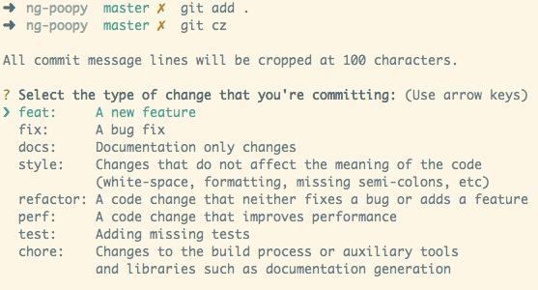

四、validate-commit-msg

[validate-commit-msg](https://github.com/kentcdodds/validate-commit-msg) 用于检查 Node 项目的 Commit message 是否符合格式。

它的安装是手动的。首先，拷贝下面这个[JS文件](https://github.com/kentcdodds/validate-commit-msg/blob/master/index.js)，放入你的代码库。文件名可以取为validate-commit-msg.js。

接着，把这个脚本加入 Git 的 hook。下面是在package.json里面使用 [ghooks](http://npm.im/ghooks" \t "_blank)，把这个脚本加为commit-msg时运行。

"config": {

"ghooks": {

"commit-msg": "./validate-commit-msg.js"

}

}

然后，每次git commit的时候，这个脚本就会自动检查 Commit message 是否合格。如果不合格，就会报错。

$ git add -A

$ git commit -m "edit markdown"

INVALID COMMIT MSG: does not match "<type>(<scope>): <subject>" ! was: edit markdown

五、生成 Change log

如果你的所有 Commit 都符合 Angular 格式，那么发布新版本时， Change log 就可以用脚本自动生成（[例1](https://github.com/ajoslin/conventional-changelog/blob/master/CHANGELOG.md" \t "_blank)，[例2](https://github.com/karma-runner/karma/blob/master/CHANGELOG.md" \t "_blank)，[例3](https://github.com/btford/grunt-conventional-changelog/blob/master/CHANGELOG.md" \t "_blank)）。

生成的文档包括以下三个部分。

* New features
* Bug fixes
* Breaking changes.

每个部分都会罗列相关的 commit ，并且有指向这些 commit 的链接。当然，生成的文档允许手动修改，所以发布前，你还可以添加其他内容。

[conventional-changelog](https://github.com/ajoslin/conventional-changelog) 就是生成 Change log 的工具，运行下面的命令即可。

$ npm install -g conventional-changelog

$ cd my-project

$ conventional-changelog -p angular -i CHANGELOG.md -w

上面命令不会覆盖以前的 Change log，只会在CHANGELOG.md的头部加上自从上次发布以来的变动。

如果你想生成所有发布的 Change log，要改为运行下面的命令。

$ conventional-changelog -p angular -i CHANGELOG.md -w -r 0

为了方便使用，可以将其写入package.json的scripts字段。

{

"scripts": {

"changelog": "conventional-changelog -p angular -i CHANGELOG.md -w -r 0"

}

}

以后，直接运行下面的命令即可。

$ npm run changelog

（完）